Viernes
08
de Octubre

Tercero de Primaria
Matemáticas

Los animales de la selva

Aprendizaje esperado: Desarrollo de procedimientos mentales de resta de dígitos y múltiplos de 10 menos un dígito, etc., que faciliten los cálculos de operaciones más complejas.

Énfasis: Utilizar diversas estrategias de cálculo mental en restas de números de tres dígitos menos un dígito.

¿Qué vamos a aprender?

Aplicarás estrategias de cálculo mental para restar un dígito a un número de tres dígitos.

Para saber más, explora los libros que tengas en casa sobre el tema, o en Internet.

¿Qué hacemos?

¿Qué has hecho en casa para no aburrirte? Puedes ayudar en algunas actividades en casa.

También puedes hacer juegos con tus hermanos o algún familiar que este contigo o como Pancho, coleccionar algo que te guste.

¿Has coleccionado alguna vez estampas? Pancho colecciona estampas de animales que viven en diferentes lugares del mundo.
¿Qué animales te gustan o te impresionan por su tamaño o por alguna otra característica?
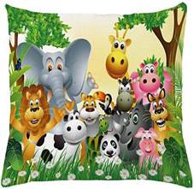

Ahora restarás estampas.

Pancho tiene 249 estampas y tiene que quitar 7 porque están rotas y maltratadas. Entonces, ¿Cuántas tienes en buen estado?

A 249 le quitas 7 tiene 242 en buen estado.
249-7= 242

Para obtener el resultado:

Primero a 249 le quitas 9 y me dio 240 y luego le aumentas las 2 que le quité de más y me dio 242

Si Pancho tuviera 353 y 9 rotas o maltratadas, ¿Cuántas tendrías en buen estado?

A 353 le quito 9 y me dan 344.
353-9=344

El procedimiento fue:

Aquí subes el nueve a 10, porque 9 sólo le falta 1 para ser 10, entonces le quitas 10 a 353 y te da 343 y después le aumentas 1 que le habías quitado de más y te da los 344

Como observas, puede haber varias formas de resolver restas de tres cifras menos una cifra.

Ahora jugarás al trenecito “restón”. ¡Prepárate con tu libro y colores!

Revisa tu libro de Desafíos Matemáticos en la página 221. Hay seis maquinitas con 6 vagones cada una. Jugarás en la maquinita roja.

Observa que cada vagón tiene números de tres cifras y el juego consiste en tirar el decaedro y el número que salga, restárselo a los números de los vagones.

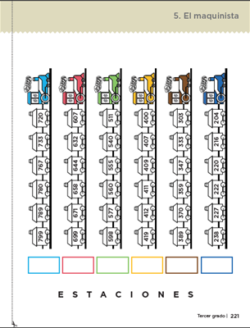
https://libros.conaliteg.gob.mx/20/P3DMA.htm?#page/221

Tienes que armar el decaedro, de la pág. 219 el decaedro es algo semejante a un dado, pero éste tiene diez caras y en cada una está anotada una cifra del 0 al 9

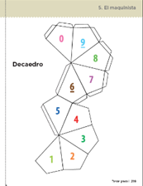
https://libros.conaliteg.gob.mx/20/P3DMA.htm?#page/219

Cuando tu resta está bien, colorea el vagón y pasa al siguiente.

Son 699 menos 5, ¿Cuánto te queda?

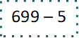

Son 694

¿Estás de acuerdo?, colorea el primer vagón.

A 671 menos 9
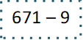

Son 662

Después colorea el segundo vagón.

A 658 menos 8
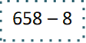

Son 650 maestra, colorea el siguiente vagón.

644 menos 0
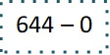

Son 644.

632 menos 4
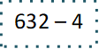

Son 628

¡Ya te falta uno en tu último vagón!

607 menos 4
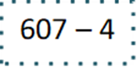

Son 603

¿Lograste colorear todos tus vagones? Si no fue así, puedes seguir practicando.

Si puedes, juega con tu familia en casa con las demás maquinitas que están en tu libro.

Utilizarás el decaedro, que viene en la página 219 como se te menciono al principio.

Otra de las estrategias que puedes ocupar para restar es la siguiente:

Puedes contar hacia atrás y ayudándote con los dedos de tus manos.

Por ejemplo:

Si tienes que hacer 23 menos 5 cuentas 22, 21, 20, 19, 18

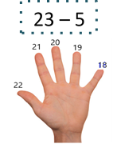
340 menos 7 Nuevamente apóyate con tus dedos: 339, 338, 337, 336, 335, 334, 333

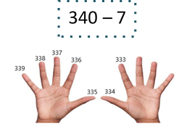

Recuerda que hay varias formas de hacer una operación mentalmente.

Comenta con tu familia para ver si usan alguna otra estrategia o cómo hacen restas mentalmente.

Cualquiera que uses, es buena siempre y cuando llegues al resultado correcto.

¡Buen trabajo!

Gracias por tu esfuerzo.

Para saber más:
Lecturas

https://www.conaliteg.sep.gob.mx/

